- 排序演算法】

教學時數：4節

- 事前準備
  - 不插電：簽字筆一支，不透明的紙杯數個，以及對應大小的杯蓋，有刻度的水壺數個。
  - 插電：附錄程式檔，資料夾名稱「html5_sort_scale」。

- 活動流程一 – 杯子的排序遊戲
  - 展示老師準備好的紙杯，問問同學這樣一杯的容量大約是幾c.c.。接著在講桌上排列六到八個杯子，在第一個杯子裝滿溫開水，詢問同學接下來若要依序遞減杯子裡面的水，每次應該減去多少，才能讓每個杯子都有裝水，而且能感受到重量的差異？
  - 確認好每杯應該裝的水量之後，請同學協助在杯中倒水，倒完之後蓋上杯蓋，然後在杯底以簽字筆寫下每杯的水量。
  - 隨意將所有杯子排列成橫排。找一個自願者到前方，請他想辦法將前方的杯子按照輕重的次序排列，提醒他不能夠直接把杯子拿起來偷看答案。接著替他計時，看看需要多久才能完成，或是能不能排出正確的次序。
  - 為了增加趣味性，按班級人數請學生平均分成幾組，每組要先討論排水杯的策略，如何才能又快又正確。接著推派一個代表，以及一個待會要接受遊戲懲罰的同學。
  - 接著請各組的代表依次上台進行排水杯的動作，老師替這些同學計時並記錄時間與正確與否。最後依照完成的時間，最少者為勝方，其餘組別列為負方。若是排序結果是錯誤的，則一律視為負方。
  - 請負方組別的接受懲罰同學到前方，將事先設定好容量的溫開水喝掉。(為了身體健康，一律盛裝溫開水，容量在500c.c.之內為宜，若遊戲可能進行好幾回合，也不要讓同一人一直擔任喝水的角色)

- 活動流程二 – 天平的排序遊戲
  - 開啟附錄程式檔「html5_sort_scale」 資料夾中的sort_scale.html
  - 畫面正中央有一個天平，旁邊八個瓶子分別設定了不同的重量，利用天平為工具，將瓶子排列到下方的空格中，按下完成即可知道排序的結果。請同學探索，按照自己的策略想辦法得到正確答案。為了達成探索的目的，不妨開放同學自由進行討論。
  - 遊戲同樣有計時的機制，老師也可以在探索活動之後分組進行，請同學分組進行競賽。
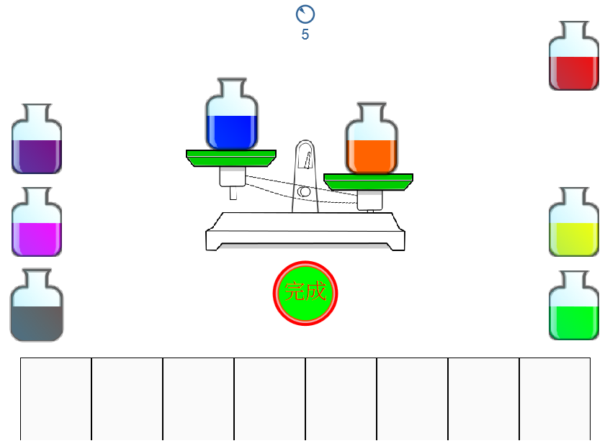
- 活動流程三 – 排序演算法的說明與討論
  - 電腦時常被使用來把資料依序排列。舉例來說，把名字依字母順序排列、依日期排序電子郵件或行程，或是依數量多寡排列物品等等。排序除了可使得我們在找東西時更快速之外，還有許多顯著的好處。例如把全班的成績依高低排序，最低分與最高分就很明顯了。

但若使用錯誤的方法，即使有設備很好、很快速的電腦，將大量的資料正確排序可能還是會花很多時間。還好，有幾種快速的演算法非常適合使用於排序。

  - 【討論問題】
    - 什麼樣的資料會需要排序？
    - 為什麼排序很重要？
    - 如果資料沒有排序會怎麼樣？

對於順序的排列，如果有更好的方法，可以有效地減少完成所需的時間，以下介紹幾種不同的排序演算法，在每學會一種演算法之後，請同學按這個演算法重新操作一次程式。
  - 選擇排序法(Selection sort)
先找到最輕的容器並擺在一邊。接下來，再從剩下的容器中挑出最輕的，並也擺到一邊。重復此動作直到所有的容器都被擺到同一邊。
在還沒有進行提示之前，先讓學生自行探索，試著用自己的模式排出正確順序來。操作幾分鐘之後暫停學生的動作，詢問剛剛他們使用的策略是什麼，大部份的學生一開始採取的方式都會是選擇排序法。講解完選擇排序的原理，讓學生在已經知道策略為何的情況下再操作一次看看。
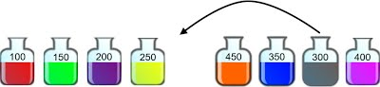
  - 快速排序法(Quick sort)
從全部的物件中隨機挑出一個物件，然後把它放在天平的一端。
然後將它與其他剩餘的物件一一比較，將較輕的放在左側，隨機選出的物件放在中間，較重的則分放在右側。(有可能在結束比較時，兩邊物件的數量不一樣)
選擇其中一側，將該側所有物件重複上面的步驟。再將另一側的物件也做一樣的處理。(記得記住一開始選擇的物件要保持在中間)
剩餘的物件群一直重複這些步驟，直到每一群都只剩一個物件。一旦所有物件群都被分到只剩一個物件，所有物件便會被分成由最輕到最重。
單純使用輔助程式進行快速排序法，其實並不方便，必須同時使用紙筆協助記錄分組的動作。教師先透過白板講解快速排序的原理，一邊透過程式的協助找出瓶子的輕重，一邊記錄分組的過程。講解完之後請學生依照剛剛的示範進行排序的操作。
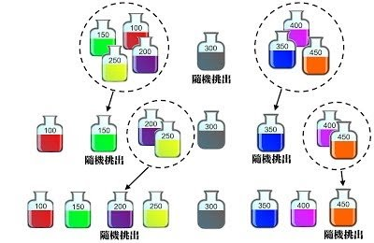
  - 插入排序法(Insertion sort)
從尚未排序的物件群中挑出一個物件，把它插入已排序物件群中正確的位置。隨著一次次的動作，未排序物件群的規模會越來越小，而已排序物件群的規模則會越來越大，直到所有物件都排序完成。玩撲克牌時就常常利用這種方式來理牌。
要操作插入排序法的過程，必須事先就知道所有瓶子的重量，因此這部份不適合使用程式進行排序，教師只需要講解原理即可。
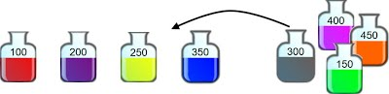
  - 氣泡排序法(Bubble sort)
一次又一次從頭到尾檢查整個物件群，如果兩個相鄰的物件順序不對，就把它們交換，整個物件群檢查完之後，再重頭開始檢查一次。如果沒有任何物件在檢查名單時被交換，就表示排序完成了。這個方法並不是很有效率，但是對某些人來說這種方法較容易理解。
以不插電的方式進行的排水杯遊戲，大部份學生使用的方式即是氣泡排序法。講解完氣泡排序的原理，由教師先進行操作的示範。先將所有瓶子隨意放到畫面下方的空格處，再開始進行兩個兩個的重量比較。示範之後再請學生按此模式進行操作練習。
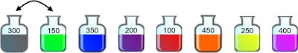
  - 合併排序法(Merge sort)
首先，將名單隨機分成大小相同的兩個群組(奇數個時則分成大小相近的兩份)。兩個群組都要分別做排序，最後再將兩個群組合併。
合併群組的方法：
比較兩個群組最前面的物件，把較小的那個挑出來放入排序群組中。在下圖中，兩個群組中最輕的物件分別是100和150公克，所以下先把100公克的物件挑出來放入下方的第一個位置。
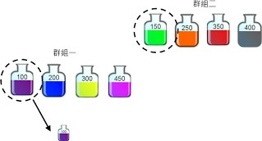
第二回合比較兩個群組中最輕的物件，這次是200和150公克，這次則是把150公克挑出來，放入下方的第二個位置。
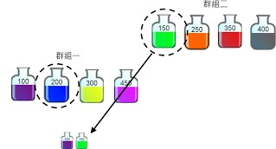
最開始分成兩個群組（各四個瓶子）以後的排序，同樣採用合併排序法處理。教師可以示範四個瓶子如何透過合併排序法做排序，將四個瓶子分成兩組（各兩瓶），放在畫面下方的空格內，先分別比較出兩組之中瓶子的輕重順序，再進行合併。過程如下所示：

(1)先將畫面左方四個瓶子任意分成兩組，並針對兩組中的瓶子進行排序。按圖所示左手邊是藍色瓶比紫色瓶輕、右手邊的粉紅色瓶比灰色瓶輕。
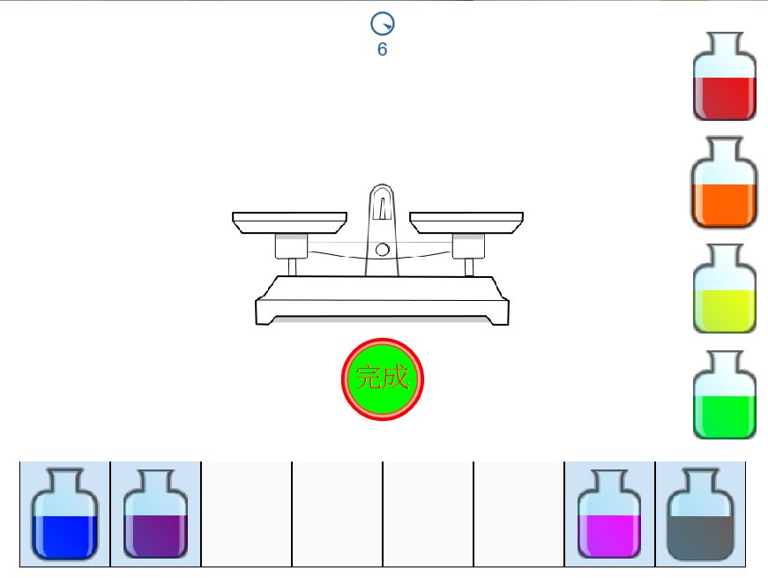
(2)從兩組中拿出最輕的兩個瓶子進行比較（藍色與粉紅色），因為粉紅色瓶的重量較輕，因此把它排在最左邊的位置。

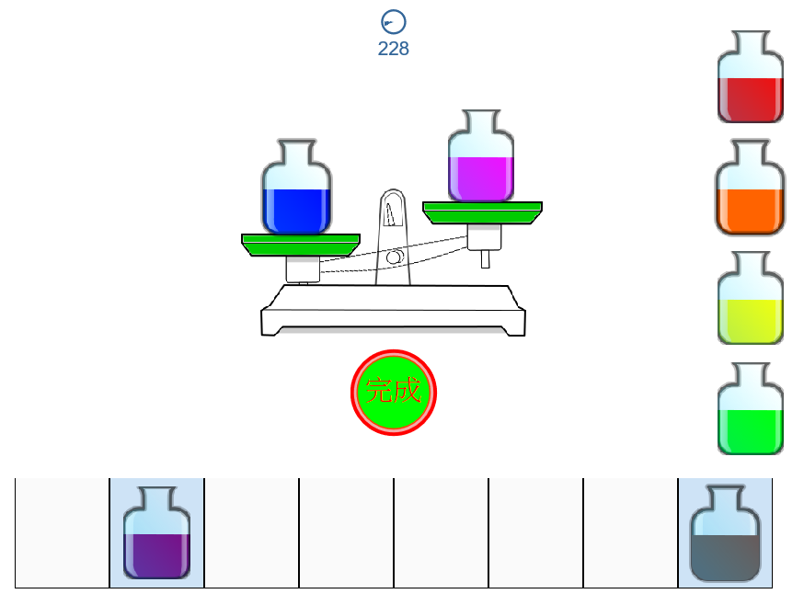
(3)藍色瓶留在天平上，與右手邊這一組剩下的灰色瓶比較重量。因為藍色瓶比較輕，因此把它排在粉紅色的右邊。

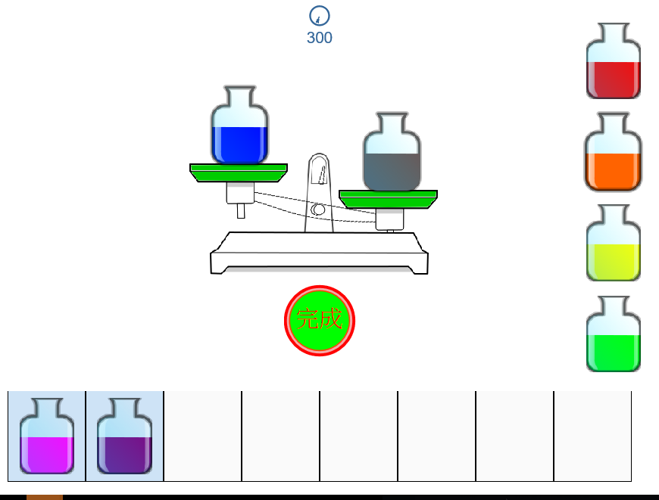
(4)最後一回合，比較紫色與灰色瓶的重量。因為紫色較輕，所以重量順序就確定為「粉紅、藍、紫、灰」了，如此則完成四個瓶子的合併排序過程。

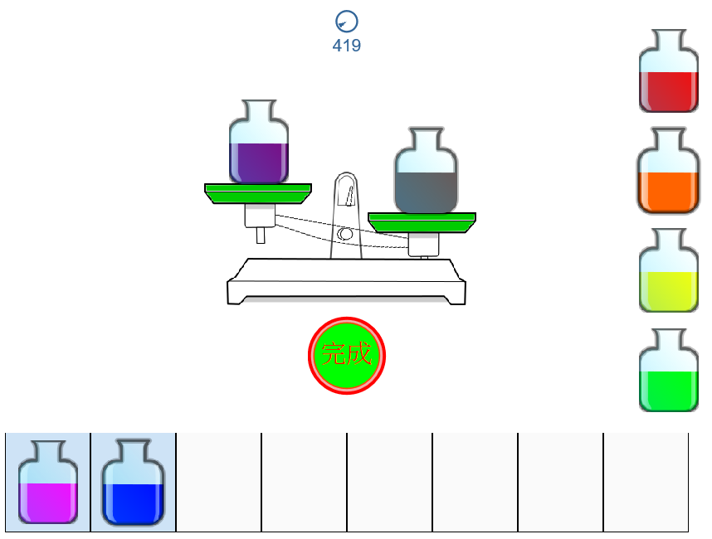
(5)如果要針對右手邊四個瓶子進行排序，跟剛剛的操作方式是一樣的。兩組四個瓶子都進行完排序，再依次合併即可操作完成。

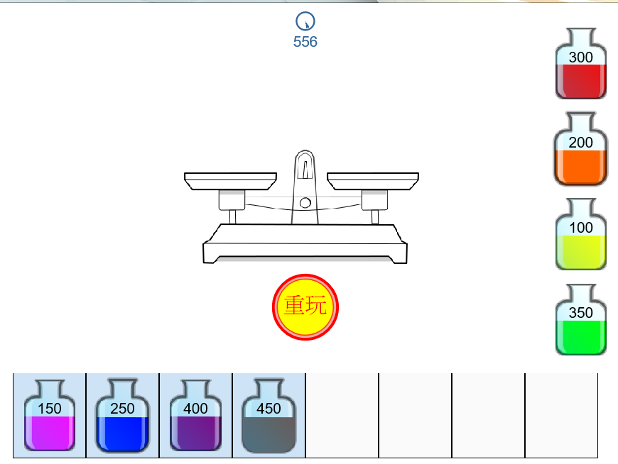
快速排序與合併排序都屬於分治法(Divide and Conquer)的一種操作方式，這是目前最好的方法之一。

在已排序的清單中尋找資訊會容易很多。電話簿、字典和書籍索引等都是用字母來排序。試想如果它們沒有經過這樣的排序，我們要找相關資訊時會有多不方便。若是將一串數字(例如一些支出)由小到大進行排列，就可以輕易的在排序的兩端找到最大和最小的數字，如果有數字重複的話那也是一目了然，因為它們一定會被排在一起。

實際上電腦在執行時花了很多的時間在把資料排序。所以，找到快速又有效率的排序方法一直是資訊科學家的重要工作之一。一些比較慢的方法如插入排序法、選擇排序法和泡沫排序法、合併排序法這些速度較快的排序法。舉例來說：如果有十萬筆資料要排序，快速排序法大概比選擇排序法要快上2000倍。若資料總數上升至一百萬筆，那麼兩種排序法所花的時間會差上20000倍。

電腦常常要同時處理上百萬筆資料(很多網站擁有上百萬的訪客量，甚至連一張從便宜的照相機所拍的照片也有超過百萬的像素要處理)。選擇不同的演算法的差異可能是要花費一秒鐘還是五小時來完成一個完全相同的任務。不僅僅是時間上的延遲令人無法忍受，還有其他的成本，比方說要耗上20000倍的電力(如此浪費電力不僅有違環保理念，而且也會減少可攜式裝置的電池壽命)。所以，選擇合適的演算法才能有好的效果。

快速排序法使用到一種方法叫做分治法。在快速排序法中，我們不斷的把物件群組分成較小的兩個群組，然後再對這些較小的部份執行快速排序法。最後，整個物件群組被反覆的分割，直到它們小到可以被簡易的排序。在快速排序法中，物件群被分割到只剩下一個物件，那還需要排序嗎？儘管這些步驟看似十分複雜，但是在實際運行中，快速排序法卻戲劇性地比其他方法快速。分治法所使用的這種觀念稱為遞迴(Recursion)，就是演算法裡會反覆呼叫自己來解決問題。這聽起來很奇怪，但實作起來卻意外的管用。

- 延伸活動 – 試算表軟體中，排序與分析的應用
在一般試算表中的教學與應用中，資料排序與分析是最常被提到的部份。老師可按照教學現場的情況，利用成績單展示排序的效果，或是導入以函數成績單設計的教學，讓同學知道如何計算成績的總分、平均、排序或排名是如何被達成的。

